Απονομή πιστοποιητικών επιτυχούς ολοκλήρωσης εκπαιδευτικού προγράμματος «Στελεχών ανθεκτικής έξυπνης πόλης»

Λάρισα, 14/10/2023
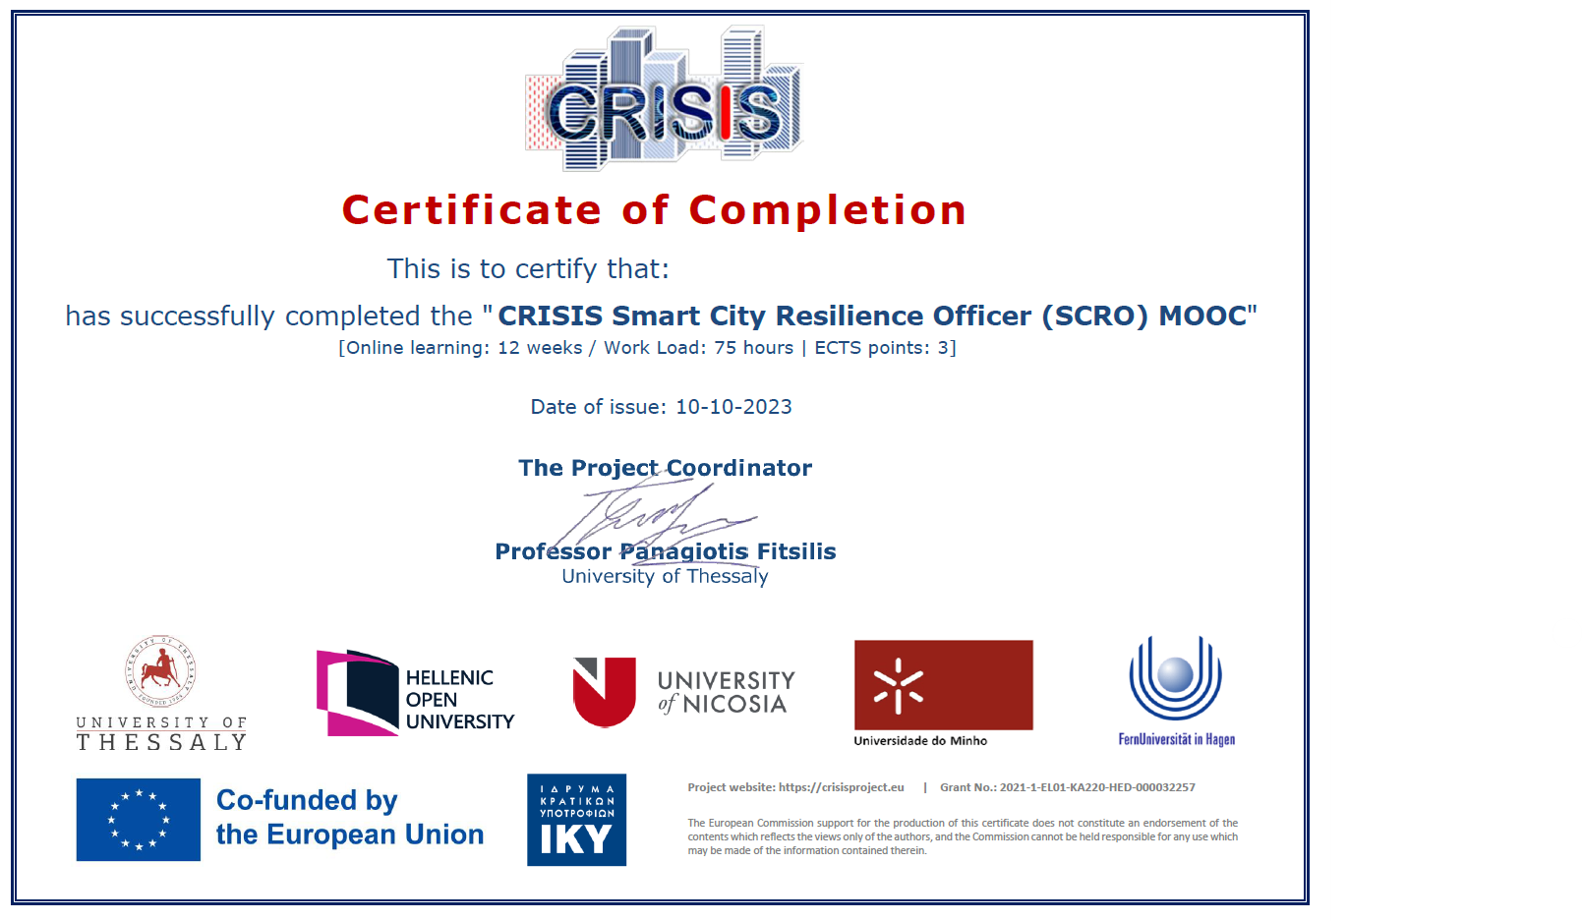

Μόλις λίγες ημέρες μετά τις καταστροφικότερες πλημμύρες των τελευταίων ετών, το Πανεπιστήμιο Θεσσαλίας και το Ερευνητικό Εργαστήριο Διοικητικών, Ψηφιακών και Εκπαιδευτικών Ικανοτήτων, ανακοινώνει την απονομή των πιστοποιητικών επιτυχούς ολοκλήρωσης του εκπαιδευτικού προγράμματος με τίτλο «Στέλεχος ανθεκτικής έξυπνης πόλης – CRISIS Smart City Resilient Officer»
Το έργο CRISIS (Competences for Resilient Smart Cities’ Staff) είναι ένα καινοτόμο σχέδιο ERASMUS+ (https://crisisproject.eu/) που υλοποιείται από μία κοινοπραξία 5 εταίρων από 4 διαφορετικές Ευρωπαϊκές χώρες (Ελλάδα, Κύπρος, Γερμανία και Πορτογαλία) με συντονιστή το Πανεπιστήμιο Θεσσαλίας και προτείνει μια ολιστική προσέγγιση για την επαγγελματική ανάπτυξη του προσωπικού των ανθεκτικών και έξυπνων πόλεων μέσω της ανάπτυξης ενός νέου προφίλ εργασίας για τα στελέχη αυτά, καθώς και της σχεδίασης, ανάπτυξης και προσφοράς ενός πιλοτικού εκπαιδευτικού προγράμματος για την πιστοποίηση της πρώτης ομάδας στελεχών ανθεκτικών και έξυπνων πόλεων.
Η ανάγκη εκπαίδευσης στην ανθεκτικότητα των πόλεων και των υποδομών έχει γίνει ιδιαίτερα εμφανής, ιδιαίτερα μετά από τις φονικές πυρκαγιές αλλά και τις καταστροφικές πλημμύρες που έπληξαν την Ελλάδα τους τελευταίους μήνες. Αυτές οι συνεχόμενες καταστροφές αναδεικνύουν την επιτακτική ανάγκη για την καλύτερη προετοιμασία των πόλεων μας, των υποδομών της χώρας αλλά και όλων των πολιτών ατομικά, με στόχο την προσαρμογή στις νέες κλιματικές συνθήκες και την προστασία μας. Η εκπαίδευση, η έρευνα και η εφαρμογή προηγμένων τεχνολογιών σε συνδυασμό με έναν πιο εξειδικευμένο σχεδιασμό της αστικής ανάπτυξης μπορούν να συμβάλουν στην ανθεκτικότητα, προστατεύοντας την οικονομία, τις υποδομές και την πολιτιστική μας κληρονομιά από μελλοντικές καταστροφές.
Προς αυτή την κατεύθυνση, το έργο CRISIS προσδιόρισε τις 20 πιο σημαντικές περιοχές γνώσεις/ικανότητες για στελέχη ανθεκτικών και έξυπνων πόλεων και δημιούργησε ένα αρθρωτό εκπαιδευτικό πρόγραμμα χωρισμένο σε τέσσερις φάσεις. Το εκπαιδευτικό πρόγραμμα είχε διάρκεια 12 εβδομάδων και 75 διδακτικών ωρών που αντιστοιχεί σε 3 ECTS. To πρόγραμμα παρακολούθησαν δωρεάν, στην Ελλάδα 94 εκπαιδευόμενοι προερχόμενοι από το χώρο της τοπικής αυτοδιοίκησης, του ευρύτερου δημόσιου τομέα αλλά και γενικότερα άτομα με ενδιαφέρον για το θέμα της ανθεκτικότητας. Το αντίστοιχο εκπαιδευτικό πρόγραμμα CRISIS υλοποιήθηκε και στη Γερμανία όπου συμμετείχαν 175 εκπαιδευόμενοι, στην Πορτογαλία με 45 εκπαιδευομένους, καθώς και στην Κύπρο με 16 εκπαιδευομένους.
Το εκπαιδευτικό πρόγραμμα θα επαναληφθεί υπό την αιγίδα του ΚΕΔΙΒΙΜ του Πανεπιστημίου Θεσσαλίας τους επόμενους μήνες.
Για το Πανεπιστήμιο Θεσσαλίας:
Επιστημονικός Υπεύθυνος, Καθηγητής Πάνος ΦΙΤΣΙΛΗΣ (fitsilis@uth.gr)
Αναπληρώτρια Επιστημονική Υπεύθυνη, Επίκουρη Καθηγήτρια Παρασκευή ΤΣΟΥΤΣΑ (ptsoutsa@uth.gr)

